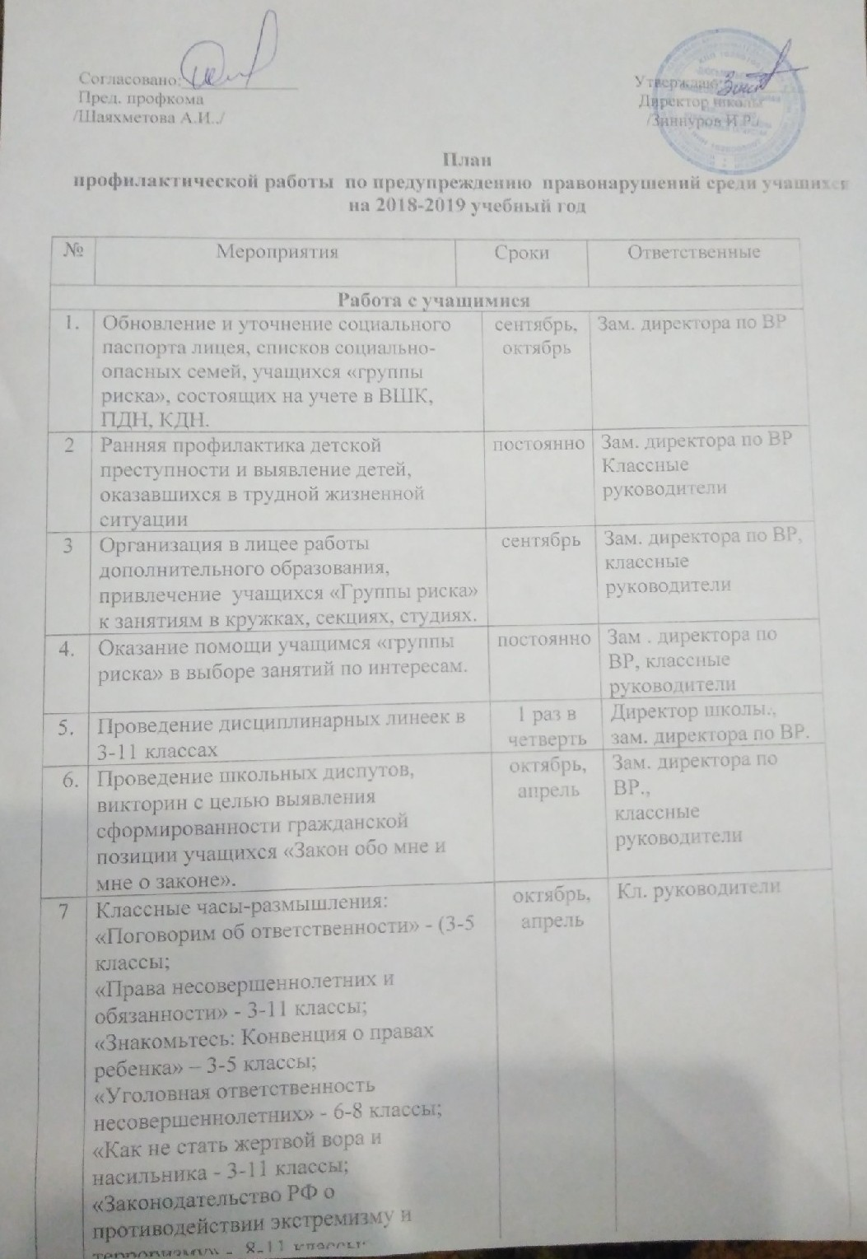
Согласовано:_____________ Утверждаю:__________
Пред. профкома Директор школы
/Шаяхметова А.И../ /Зиннуров И.Р./

План
профилактической работы по предупреждению правонарушений среди учащихся
на 2018-2019 учебный год

№ | Мероприятия | Сроки |  | Ответственные
Работа с учащимися
1. | Обновление и уточнение социального паспорта лицея, списков социально-опасных семей, учащихся «группы риска», состоящих на учете в ВШК, ПДН, КДН. |  | сентябрь,  октябрь | Зам. директора по ВР
2 | Ранняя профилактика детской преступности и выявление детей, оказавшихся в трудной жизненной ситуации |  | постоянно | Зам. директора по ВР  Классные руководители
3 | Организация в лицее работы дополнительного образования, привлечение учащихся «Группы риска» к занятиям в кружках, секциях, студиях. |  | сентябрь | Зам. директора по ВР,  классные руководители
4. | Оказание помощи учащимся «группы риска» в выборе занятий по интересам. |  | постоянно | Зам . директора по ВР, классные руководители
5. | Проведение дисциплинарных линеек в 3-11 классах |  | 1 раз в четверть | Директор школы., зам. директора по ВР.
6. | Проведение школьных диспутов, викторин с целью выявления сформированности гражданской позиции учащихся «Закон обо мне и мне о законе». |  | октябрь,  апрель | Зам. директора по ВР.,  классные руководители
7 | Классные часы-размышления:  - «Поговорим об ответственности» - (3-5 классы;  - «Права несовершеннолетних и обязанности» - 3-11 классы;  - «Знакомьтесь: Конвенция о правах ребенка» – 3-5 классы;  - «Уголовная ответственность несовершеннолетних» - 6-8 классы;  - «Как не стать жертвой вора и насильника - 3-11 классы;  - «Законодательство РФ о противодействии экстремизму и терроризму» - 8-11 классы;  - «Современные вандалы» - 9-11 классы;  - «Скажи «НЕТ!» нацистам!» - 8-11 классы. |  | октябрь,  апрель | Кл. руководители
8. | Индивидуальная работа с учащимися «Группы риска», встречи с инспекторами ПДН |  | постоянно | Зам. директора по ВР
9. | Контроль за занятостью учащихся, состоящих на учете в ВШК, ПДН |  | постоянно | Зам. директора по ВР ,  классные руководители
10. | Индивидуальное консультирование и диагностика личности учащихся «Группы риска» |  | постоянно | Зам. директора по ВР ,  классные руководители
11. | Тематические беседы, лекции с привлечением работников правоохранительных органов, прокуратуры. |  | по графику | инспектора ПДН, администрация
12. | Мониторинг случаев конфликтов, издевательств среди лицейского ученического коллектива |  | постоянно | Зам. директора по ВР  , классные руководители
Работа с педколлективом
1. | Рассмотрение вопросов, связанных с проведением месячника на совещании при администрации. |  | 2 раза в год | Зам. директора по ВР
2. | Работа Совета профилактики. |  | 3-й четверг месяца | Зам. директора по ВР
3. | Проверка работы классных руководителей с «трудными» учащимися. |  | по плану | Зам. директора по ВР
4. | Пополнение методических копилок по правовой тематике. |  | постоянно | библиотекарь.,  зам. директора по ВР
Работа с семьями.
1. | Выявление семей оказавшихся в социально-опасном положении. |  | в течение года | Зам. директора по ВР,  классные руководители
2. | Проведение родительского собрания. |  | 1 раз в четверть | Зам. директора по ВР
3. | Оформление, обновление уголков «Правовых знаний», «Антитеррор». |  | октябрь,  апрель | Зам. директора по ВР, преподаватель- организатор ОБЖ
4. | Семейное консультирование |  | по графику работы | Зам. директора по ВР,  классные руководители
5. | Родительский патруль |  | По субботам | Администрация школы

Согласовано:_____________ Утверждаю:__________
Пред. профкома Директор школы
/Шаяхметова А.И../ /Зиннуров И.Р./

План
мероприятий МБОУ «Дюсьметьевская СОШ» Мамадышского муниципального района РТ по антикоррупционной деятельности
на 2018-2019 учебный год

Наименование мероприятия | Дата проведения | Ответственные
Ознакомление учащихся и их родителей с Уставом учреждения, Правилами внутреннего распорядка, правилами для учащихся | август-  сентябрь | Админ. школы
Размещение на общедоступных местах в школе и на школьном сайте:  - план мероприятий по антикоррупционной политике;  - адреса и телефоны органов, куда должны обращаться граждане в случае проявления коррупционных действий:  фактов вымогательства, взяточничества и других проявлений коррупции по внесению денежных  средств. | Октябрь | Зам. дир. по ВР, преподаватель – организатор ОБЖ
Классный часы в 9-11 классах «Может ли наше общество жить без коррупции?» | Сентябрь | Классные руководители 9-11 классов
Классный часы в 5- 9 классах «А вы знаете, что такое коррупция?» | Октябрь | Классные руководители 5-9 классов
Встреча с уполномоченным участковым Саитовым А «Коррупция и борьба с ней»(9-11 классы) | Сентябрь | Администрация школы, классные руководители 9-11 классов
Встреча с работниками прокуратуры «Меры борьбы с коррупцией» | Октябрь | Администрация школы, классные руководители
Анкетирование среди учащихся и родителей 9-11 классов «О доверии граждан к современной власти» | январь | Классные руководители  9-11 классов
Регулярные (групповые и индивидуальные) профилактические беседы классных руководителей с учащимися и их родителями | в течение учебного года | Классные руководители
Оформление стенда о работе школы по антикоррупционной политике | Январь | преподаватель – организатор ОБЖ
Уголовная ответственность (решение правовых задач) 9 класс | февраль | Классный рук.,учитель истории и обществознания
Виды преступлений (работа с газетными и журнальными публикациями) 9 класс | февраль | Классный рук.,учитель истории и обществознания
Экономическая свобода и социальная ответственность (тестирование) 10 класс | март | Классный рук. Учитель истории и обществознания
Классные родительские собрания с целью разъяснения политики школы в отношении коррупции | Конец 2,3 четверти | Директор школы, кл. рук
Встреча учащихся с представителями правоохранительных органов | в течение учебного года | Админ. школы
Анализ заявлений, обращений граждан на предмет наличия в них информации о фактах коррупции | В течение года
Классные часы в 5-11 классов по теме «Права человека и гражданина» | В течение года | Классные руководители
Информирование правоохранительных органов о выявленных фактах коррупции в сфере деятельности МБОУ | В течение года | Директор школы
Школьные линейки (5-9 класс) | ежемесячно | Зам. директора по ВР, преподаватель – организатор ОБЖ
Рассмотрение вопросов антикоррукционной деятельности на уроках истории, обществознания (по книге И.В. Сафроновой, И.М. Фокеевой «Формирование антикоррупционной нравственно- правовой культуры») | В течение учебного года | учитель истории и обществознания
Подведение итогов по антикоррупционной работе за 2016-2017 уч.г. ( на совещании директора) | май | Администрация школы
Проведение анонимного анкетирования и социологического исследования среди учащихся и родителей для антикоррупционного мониторинга | 1 раз в год | ЗДВР, кл. рук
Рассмотрение на родительском собрании вопроса «Правовое воспитание. Права и уголовная ответственность несовершеннолетних» | 1 раз в год | Адми. школы
Классные часы на тему «Знаешь ли ты закон?» идр. | 2 раза в год | Кл. рук.
Конкурс сочинений и рисунков на антикоррупционную тематику среди учащихся | 1 раз в год (сентябрь, октябрь) | Педагог- организатор
Организация мероприятий, приуроченных к Международному Дню борьбы с коррупцией | к 9 декабря  2018 года | ЗДВР, преподаватель ОБЖ, истории, педагог- организатор, кл. рук.
Участие в обсуждении на совещании руководителей ОУ, Совете отдела образования вопросов по совершенствованию антикоррупционной работы | По плану ОО | ОО
Поставить ящик по обращениям граждан напервом этаже школы. | Преподаватель- организатор ОБЖ | сентябрь
Размещение на школьном сайте информации об отчете мероприятий. | Преподаватель- организатор ОБЖ | 2 раза в год
Проведение круглого стола в 10-11 классах на уроках обществознания по теме " Коррупция- угроза для демократического государства" | Учитель истории | май
Отчёт ОУ, подведение итогов антикоррупционной деятельности | Май  2019 года | ЗДВР, преподаватель ОБЖ, истории, педагог-
Неделя антикоррупционного воспитания с различными мероприятиями(конкурс рисунков, сочинений, проектов, социальных видеороликов, классные часы, родительские собрания, встречи с работниками РОВД, прокуратуры, депутатами) | По особому плану  декабрь | Администрация школы, педагогический коллектив, кл. рук.

